Муниципальное автономное дошкольное образовательное учреждение
«Детский сад № 103»
город Пермь
«Роль родителей в формировании грамматически правильной речи ребенка дошкольного возраста»
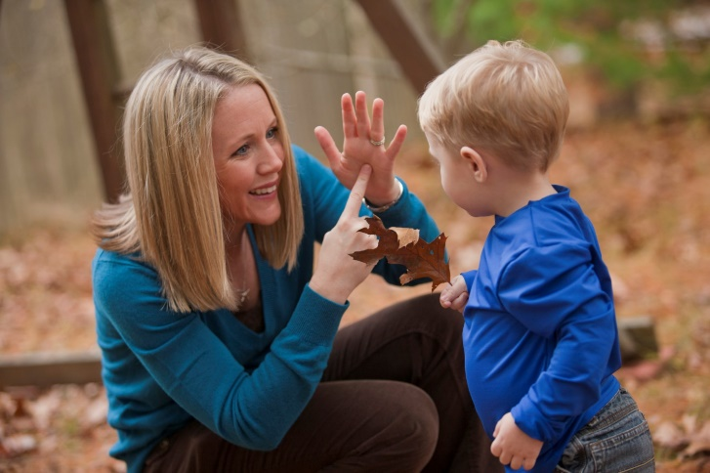
Консультацию для родителей
подготовила учитель-логопед:
Петрова Анастасия Алексеевна.

Речь – явление социальное и служит средством общения людей друг с другом. Своевременное и правильное речевое развитие – необходимое условие формирования личности ребенка.
Важно, чтобы взрослые осознавали, что невмешательство в процесс формирования детской речи почти всегда влечет за собой отставание в развитии, а от речевых возможностей зависит общее интеллектуальное развитие человека.
Обогащение пассивного и активного словаря ребенка и развитие у него грамматически правильной связной речи – это задача, которую родители могут и обязаны решать ежедневно.
Особенности проведения домашних занятий.
Игры для развития речи с использованием подручных предметов.
У вас на столе лежит яблоко? Прекрасно, считайте, что у вас в руках готовый методический материал для развития речи ребенка, причем любого возраста.
- Игра-соревнование «Подбери словечко».
Яблоко какое? – сладкое, сочное, круглое, блестящее, большое, спелое, душистое, желтое, тяжелое, вымытое.
- Игра «Нарисуй и заштрихуй».
Пока яблоко еще целое, его можно срисовать и заштриховать цветным карандашом. Это полезно для пальчиков. Готовая картинка пусть украсит стену в детской комнате.
- Игра «Вспомни сказку».
В каких сказках упоминаются яблоки? – «Гуси-лебеди», «Белоснежка и семь гномов», «Молодильные яблочки». Тут уж за правильный ответ можно заслужить и целое яблоко.
- Игра с союзом «а».
А когда в руках несколько яблок, самое время их рассмотреть повнимательней и сравнить между собой: 1 яблоко желтое, а 2 – красное; одно сладкое, а другое – кислое; у первого коричневые семечки, а у второго – белые и т. д.
Развиваем грамматически правильную речь на прогулке.
На прогулке вы можете прививать и закреплять речевые навыки по лексическим темам: «Одежда», «Обувь», «Осень», «Зима», «Весна», «Лето», «Город», «Транспорт», «Птицы» и др.
Полезно вслушиваться в звуки улицы: шелест листьев, шум шагов, гудение машин, голос птиц, звуки ветра, дождя, снега, града и т. д. Это развивает слуховое внимание. Ребенку будут интересны игры «О чем рассказала улица?», «Помолчи и расскажи, что услышал», «Внимательные ушки», «Кто позвал?».
Развиваем грамматически правильную речь на кухне.
На кухне у вас появляется возможность развивать словарь, грамматику, фразовую речь ребенка по следующим темам: «Посуда», «Продукты питания», «Бытовая техника», «Фрукты», «Овощи».
Называйте свойства (цвет, форму, размер, вкус) продуктов (горячий, остывший, сладкий, острый, свежий, черствый и т. д.). Задавайте ребенку соответствующие вопросы («Попробуй, какой получился салат?», «Что мы еще забыли положить в суп?», «Какую морковку выберем?» и др.). Подводите его к тому, чтобы он повторял ваши слова. Поручите ему посильную помощь на кухне. И пусть рассказывает вам о том, что он делает. Ведь в деятельности речевой материал усваивается значительно быстрее и естественнее.
Развиваем грамматически правильную речь на даче.
На даче перед вами открывается простор для словарной и грамматической работы по темам «Времена года», «Растения сада», «Цветы», «Деревья», «Насекомые», «Ягоды», «Весенние (летние, осенние) работы в саду» и др.

